Srdečne Vás pozývame na XXI. ročník behu Kapušianskou pláňavou
a tešíme sa na Vašu účasť.

Organizačný výbor behu Kapušianskou pláňavou.

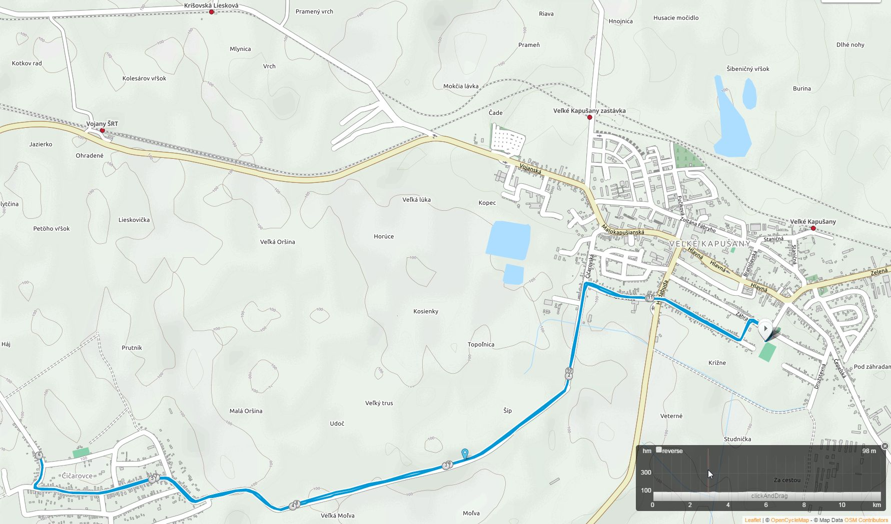

XXI. ročník
24.augusta 2019
Veľké Kapušany

PROPOZÍCIE
XXI. ročníka
behu Kapušianskou pláňavou

Usporiadateľ: Mestský bežecký klub Veľké Kapušany a Mesto Veľké Kapušany

Termín: Sobota 24.augusta 2019
Štart: 10:30 hod. - futbalový štadión MFK V.Kapušany
Trať: Dĺžka trate je 12 kilometrov.Trať povedie od futbalového štadióna MFK do obce Čičarovcea späť na futbalový štadión MFK
Prihlášky: ON LINE www.beh.sk alebo
https://docs.google.com/forms/d/1Ub4IT1BEAEDtcslSpkEJVw35xy7W8GZwUaEr73tMxa4/edit
Prezentácia: V priestoroch futbalového štadióna MFK od 9:00 hod.
Štartovné: Štartovné vo výške 7 EUR zaplatia účastníci behu počas prezentácie.
Účastníci behu z Veľkých Kapušian, muži 70 a starší, ženy 60 a staršie štartovné neplatia !
Šatne: Šatne a sprchy sú zabezpečené v priestoroch šatne štadióna.
Občerstvenie: Usporiadatelia zabezpečia pre riadne prihlásených pretekárov spoločné občerstvenie po ukončení pretekov.
Protesty: Možno ich podať do 15 min.po vyhlásení výsledkov hlavnému rozhodcovi.
Hlavný rozhodca: Pavol Buc
KATEGÓRIE:
MUŽI: A do 39 rokov
B 40-49 rokov
C 50-59 rokov
D 60-69 rokov
E 70 a viac rokov

ŹENY : F do 34 rokov
G 35-49 rokov
H 50 a viac rokov

Ceny: Vecné ceny – poháre - pre prvých 3 pretekárov v každej kategórii
Zdravotná služba: Zabezpečia usporiadatelia počas celého priebehu podujatia.
Upozornenie: Usporiadatelia nezodpovedajú za škody spôsobené pretekárom počas podujatia. Pretekári štartujú na vlastné nebezpečie. Pretekať sa bude podľa platných pravidiel ľahkej atletiky a týchto propozícií. Beží sa za každého počasia.Všetci pretekári sú povinní dodržiavať počas bežeckých pretekov pravidlá cestnej premávky, dodržiavať pokyny polície a usporiadateľov.
17.kolo OBL Michalovce – Sobrance 2019
Sprievodný program: Lečo festival.

Informácie: Gejza Vargaeštok
mobil: 0905 414 167

